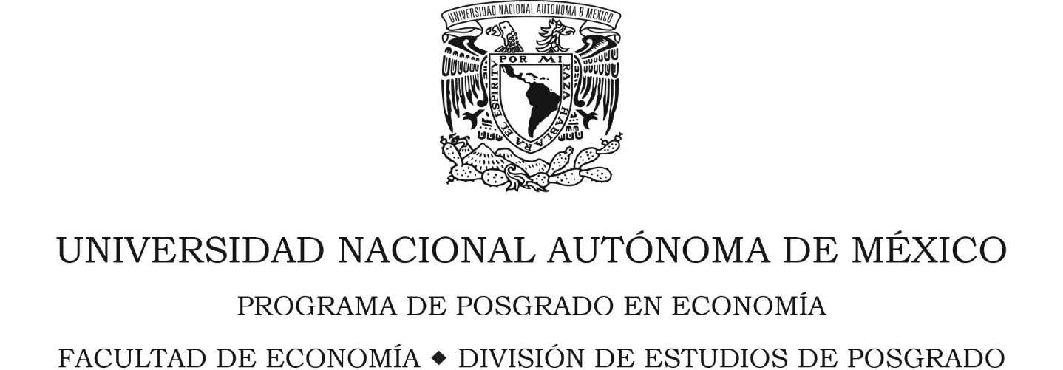

Historia económica de la formación y consolidación
del monopolio de la televisión abierta en México
TESIS
QUE PARA OPTAR POR EL GRADO DE:
Doctor en Economía

PRESENTA:
Francisco Javier Vidal Bonifaz

TUTOR:
Dra. María Teresa Aguirre Covarrubias
Facultad de Economía, UNAM

MIEMBROS DEL JURADO:
Dra. María Eugenia Romero Ibarra
Facultad de Economía, UNAM
Dra. María Josefina Morales Ramírez
Instituto de Investigaciones Económicas, UNAM
Dr. José Luis Ortiz Garza
Universidad Panamericana, México
Dr. José María Calderón Rodríguez
Facultad de Ciencias Políticas y Sociales, UNAM

Ciudad Universitaria, Cd. Mx. Febrero de 2019

